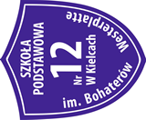

Zaproszenie dla Rodziców dzieci z rocznika 2016

Szanowni Państwo!

Dyrektor Szkoły Podstawowej nr 12 im. Bohaterów Westerplatte w Kielcach
przy ul. Wspólnej 17
serdecznie Państwa zaprasza
w godz. 7³⁰ – 16⁰⁰ do sekretariatu szkoły
celem dokonania zapisu dziecka urodzonego w 2016 r.
do KLASY PIERWSZEJ w roku szkolnym 2023/2024

Dlaczego warto zapisać dziecko do naszej szkoły?
- Od nowego roku szkolnego 2023/2024 nasza szkoła SP 12 będzie szkołą z oddziałami dwujęzycznymi!
To wielka szansa rozwojowa dla uczniów.
- Uczniowie Klasy I będą mieli ROZSZERZONY JĘZYK ANGIELSKI!
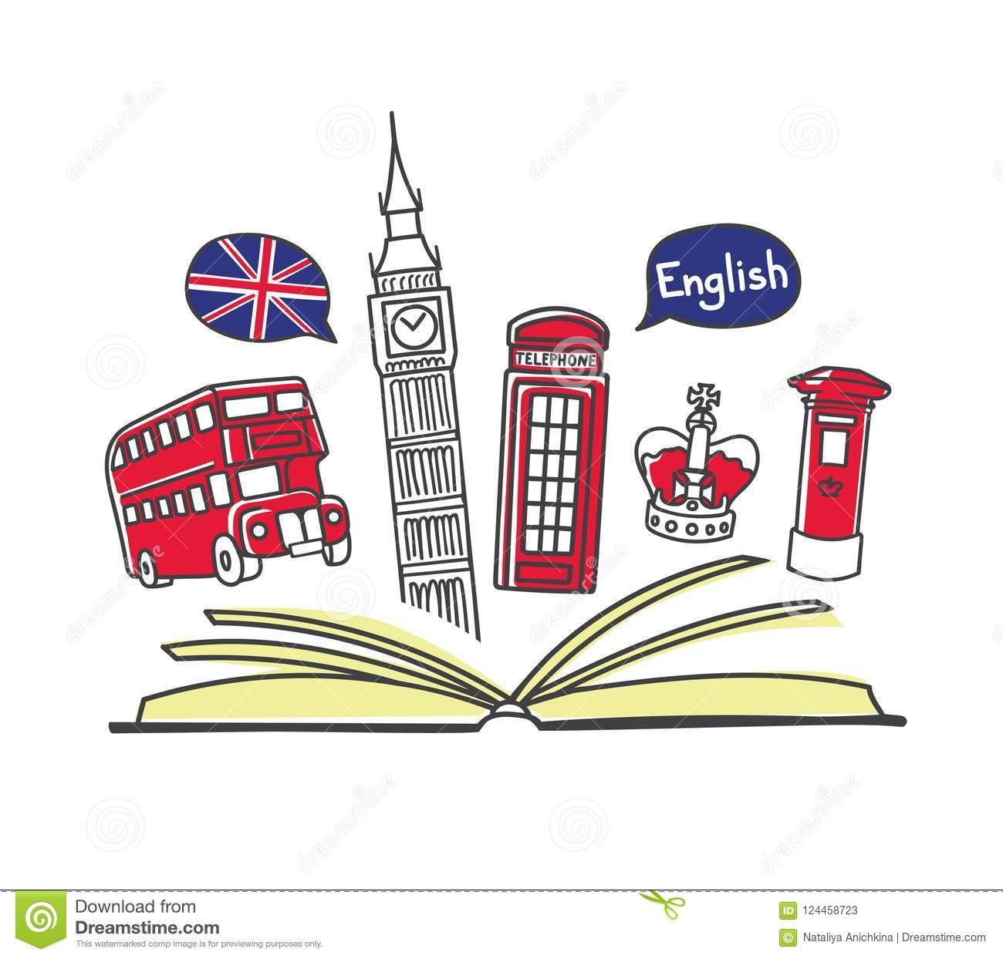

Co to oznacza?

- W ciągu tygodnia uczniowie klasy pierwszej będą mieli aż 4 godziny języka angielskiego!
- Nauka z rozszerzonym językiem angielskim będzie kontynuowana do klasy VIII!
- Od klasy VII uczniowie będą mieli możliwość nauki w oddziale dwujęzycznym – wybrane zajęcia edukacyjne prowadzone w języku angielskim i polskim!
- O korzyściach nauki w oddziale dwujęzycznym możecie Państwo także przeczytać na naszej stronie internetowej szkoły.

Ponadto:
- Nauka języka niemieckiego już od IV klasy!
- Współpraca z Instytutem Goethe z Warszawy
- Projekt Erasmus
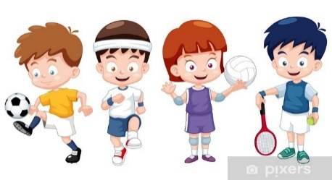
- W ramach BEZPŁATNYCH zajęć dodatkowych oferujemy:
- zajęcia teatralne
- szachy – nauka gry pod opieką trenerów
- projekt UKEMI – zajęcia sportowe JUDO
- projekt Zajęcia sportowe z MSOS – 2h dodatkowych zajęć rozwijających sprawność
sportową i zainteresowania sportowe
- tenis ziemny – naukę gry z instruktorem, posiadającym tytuł Mistrza Polski
- koło gitarowe – naukę gry pod opieką naszego nauczyciela, muzyka zespołu TO ON
- zajęcia plastyczne rozwijające sprawność manualną
- naukę programowania w oparciu o klocki LEGO i ozoboty
- zajęcia z wykorzystaniem pracowni Laboratoria Przyszłości
- opieka doświadczonej i wykwalifikowanej kadry pedagogicznej
- opieka psychologa, pedagoga, pedagoga specjalnego, logopedy
- opieka stomatologa oraz pielęgniarki szkolnej
- świetlica czynna w godzinach 6.30 – 17.00
- nowoczesny plac zabaw wraz z siłownią zewnętrzną
- własna kuchnia – codziennie serwowane są dwudaniowe obiady
- znakomite warunki lokalowe – całe piętro przeznaczone dla edukacji wczesnoszkolnej
- nowoczesne sale dydaktyczne, wyposażone m.in. w monitory interaktywne i tablice multimedialne, tablety, z miejscem do zabawy
- druga sala gimnastyczna – tylko dla młodszych uczniów
- udział w konkursach, wyjściach, spotkaniach, wycieczki
- zajęcia dodatkowe przygotowujące uczniów do konkursów

Sukcesy naszych uczniów w prestiżowych Wojewódzkich Konkursach Przedmiotowych:
2022/2023 – Finaliści z j. polskiego, j. niemieckiego, fizyki (konkursy te jeszcze trwają)
2021/2022 – Finaliści z j. angielskiego, j. niemieckiego, fizyki, geografii
2020/2021 – Laureaci z fizyki i geografii
2019/2020 – Laureaci z fizyki i geografii; finaliści z j. angielskiego, j. niemieckiego i geografii
2018/2019 I miejsce w konkursie z j. niemieckiego organizowanym przez Instytut Goethego w Warszawie
2017/2018 – Finalista z j. angielskiego
Chcąc jeszcze bardziej zapoznać Państwa z naszą szkołąZAPRASZAMY na stronę: www.sp12.kielce.eu i na fanpage szkoły oraz zachęcamy do obejrzenia FILMU – link zawarty w informacjach o rekrutacji.

